Huiswerk opdracht Julia Obdeijn
- Wat is glasmat?
Vezel mat

- Wat is het nadeel van glasmat?
Ruw

- Wat is het verschil tussen glasmat en glasweefsel?

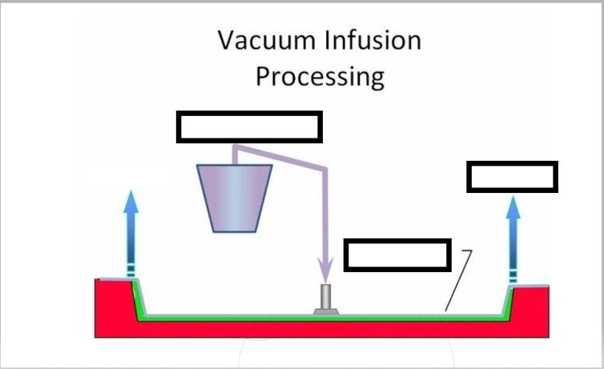
- Vul in:
vacuum
Silicone mal
Hars + harder
- Waar hangt de hoeveelheid harder van af?
Groote product

- Hoe dunner het weefsel hoe zwaarder/lichter het is.
zwaarder

- Wat duurt het langst tijdens dit proces?
drogen

- Je maakt een voorkant van een achtbaan, dit product moet sterk en licht zijn. Welk soort glasweefsel gebruik je? Kies uit Roving weefsel of Keperweefsel.
Roving weefsel.

